Ықтималдық: Негізсіз қорқыныштар

Негізгі деңгей

1) Теориялық ықтималдылықты есептеу үшін сіз қандай формуланы қолданасыз?

2) Тәжірбиелік ықтималдылықты есептеу үшін сіз қандай формуланы қолданасыз?

3) "Маңызды" сөзінде дауысты дыбысты таңдау ықтималдылығын есептеңіздер.

4) Ойын сүйегін лақтырғанда үштен кіші сан алу ықтималдылығын есептеңіздер.

5) Кәмшәт мерекеде лотерея ойнатуды ойлады: ол екі ойын сүйегін лақтырып, екі алты санын алған адамға 5 тг төлейді. Мереке алдында ол өз лотереясын сынап көрмекші болып, сүйектерді 30 рет лақтырғанда екі алтыны тек бір рет алады. Осы ақпаратты қолданып, оның әр ойынын 25 тиыннан сатып, 180 ойын ойнатқанда қанша ұтатынын немесе ұтылатынын есептеңіздер.

Орташа деңгей

1) Ойын сүйегін лақтырғанда екі немесе одан үлкен сандарды алу ықтималдылығы қандай?

2) "Мүмкіншілік" сөзіндегі дауысты дыбысты таңдау ықтималдығын есептеңіздер.

3) “н” әрпіне бітетін ай атын таңдау ықтималдылығын есептеңіздер.

4) Кафеде 45 адам отыр: 20 әйел және 25 еркек. Келесі кафеге кіретін адам еркек болатынының тәжірбиелік ықтималдылығын есептеңіздер.

5) Әсия бір топ адамдардан олардың бос уақытында немен айналысатындығы жөнінде сауал қойды. 20 адам: "сауда" деді, 34 адам: "теледидар қарау", 12 адам: " журналдар оқу", 24-і: “интернетте отыру” және 10 адам: "басқа шаруалар" деп жауап берді. Кездейсоқ таңдалған адамның бос уақытында теледидар қарайтын болып шығуының тәжірбиелік ықтималдылығы қандай?

Тереңдетілген деңгей

1) Екі ойын сүйегі лақтырылып, олардың ұпайларының қосындысы есептелінді.

a) Төмендегі барлық мүмкін болатын жағдайлар кестесін толтырыңыз.
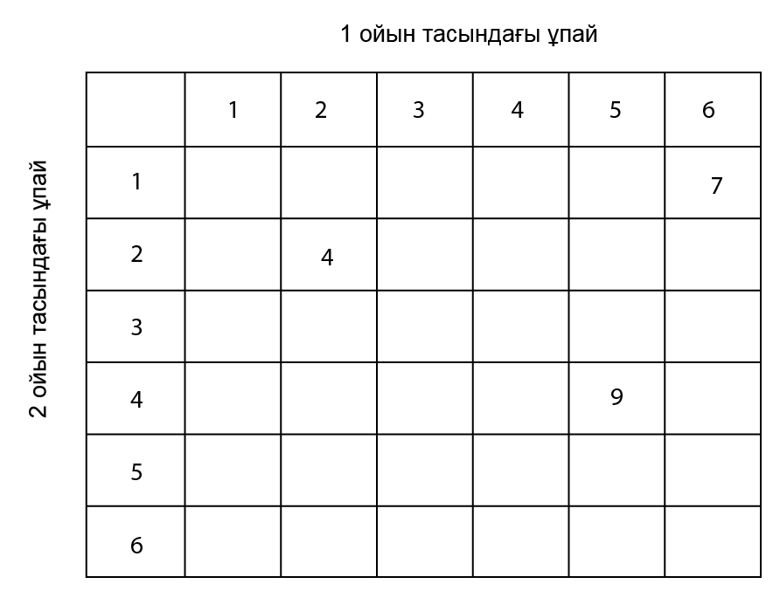

b) Барлық мүмкін оқиғалар санын табыңыздар.

c) Түсу ықтималдылығы жоғары санды табыңыздар.

d) Түсу ықтималдылығы төмен санды табыңыздар.

e) 2-ден 12-ге дейінгі сандардың түсу ықтималдылығын есептеп, төмендегі кестеге жазыңыздар.

Сан | 2 | 3 | 4 | 5 | 6 | 7 | 8 | 9 | 10 | 11 | 12
Ықтималдығы

Жауаптар

Негізгі деңгей

1) Теориялық ықтималдық = Оң нәтижелердің жалпы саны
Нәтижелердің жалпы саны

2) Тәжірибелік ықтималдық = Нақты пайда болулар саны
Мүмкін пайда болулар саны

3) P (дауысты) = $\frac{3}{7}$

4) P (сан < 3) = $\frac{2}{6}$ = $\frac{1}{3}$

5) Әрқайсысы 25 тиын 180 лақтыру = 45 тг;

180-нің $\frac{1}{\text{30}}$= 6 ұтушы, әрқайсысына 5 тг = 30 тг Әсия 15 тг ұтады.

Орташа деңгей

1) P (2 немесе артық) = $\frac{5}{6}$

2) P (дауысты) = $\frac{4}{\text{11}}$

3) P (“н”) = $\frac{3}{\text{12}}=\frac{1}{4}$

4) P (еркек) = $\frac{\text{25}}{\text{45}}=\frac{5}{9}$

5) P (теледидар қарайды) = $\frac{\text{34}}{\text{100}}=\frac{\text{17}}{\text{50}}$

Тереңдетілген деңгей

- a)
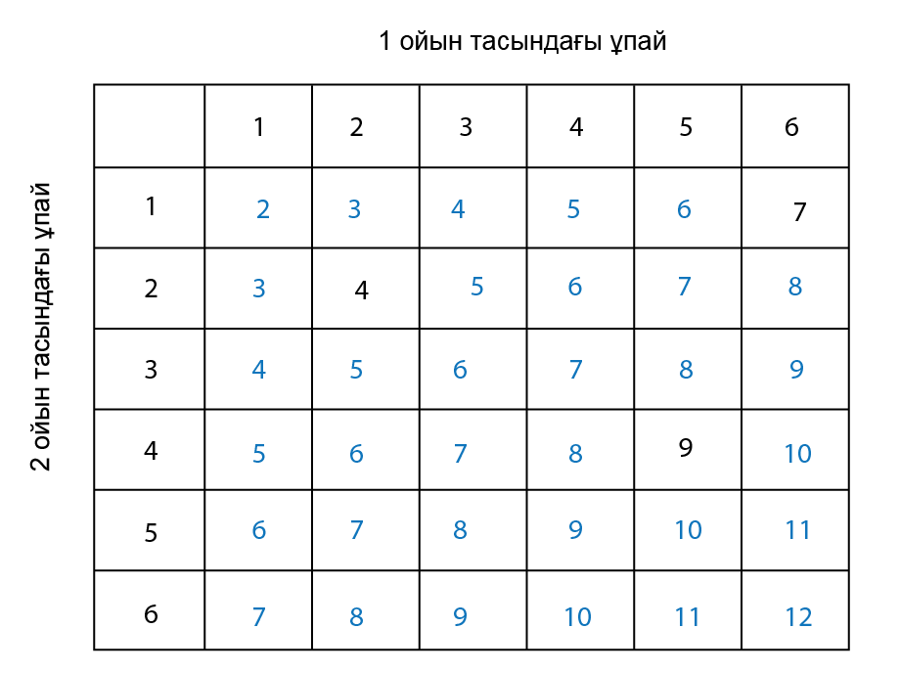

b) 36

c) 7

d) 2 және 12

e)

Сан | 2 | 3 | 4 | 5 | 6 | 7 | 8 | 9 | 10 | 11 | 12
Ықтималдығы | $$\frac{1}{\text{36}}$$ | $$\frac{1}{\text{18}}$$ | $$\frac{1}{\text{12}}$$ | $$\frac{1}{9}$$ | $$\frac{5}{\text{36}}$$ | $$\frac{1}{6}$$ | $$\frac{5}{\text{36}}$$ | $$\frac{1}{9}$$ | $$\frac{1}{\text{12}}$$ | $$\frac{1}{\text{18}}$$ | $$\frac{1}{\text{36}}$$

